Утверждена
постановлением администрации
Устьянского муниципального округа Архангельской области

от 15 мая 2023 года № 953

Схема
размещения нестационарного торгового объекта
п.Илеза

Условный номер земельного участка 29:18:130601:ЗУ1
Площадь земельного участка |  | 12 | м²
Обозначение  характерных точек границ | Координаты, м
Обозначение  характерных точек границ | X |  |  | Y
1 | 2 |  |  | 3
:ЗУ1
1 | 259 526,24 |  |  | 3 392 215,01
2 | 259 525,82 |  |  | 3 392 218,99
3 | 259 522,84 |  |  | 3 392 218,68
4 | 259 523,25 |  |  | 3 392 214,69

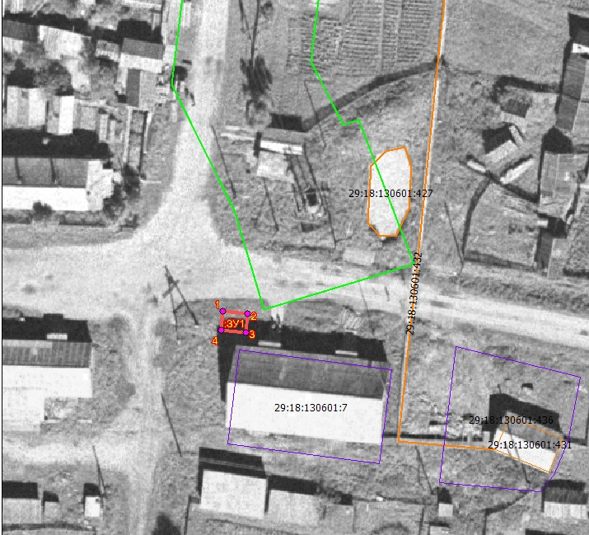

Масштаб 1: | 500
Условные обозначения:

29:18:130601:ЗУ1 - обозначение образуемого земельного участка
- граница существующих земельных участков
Система координат МСК-29

